**Nombre y apellido:** Valery Naranjo

**Asignatura:** Desarrollo de Aplicaciones Web

**Exam**

SYSTEM ARCHITECTURE

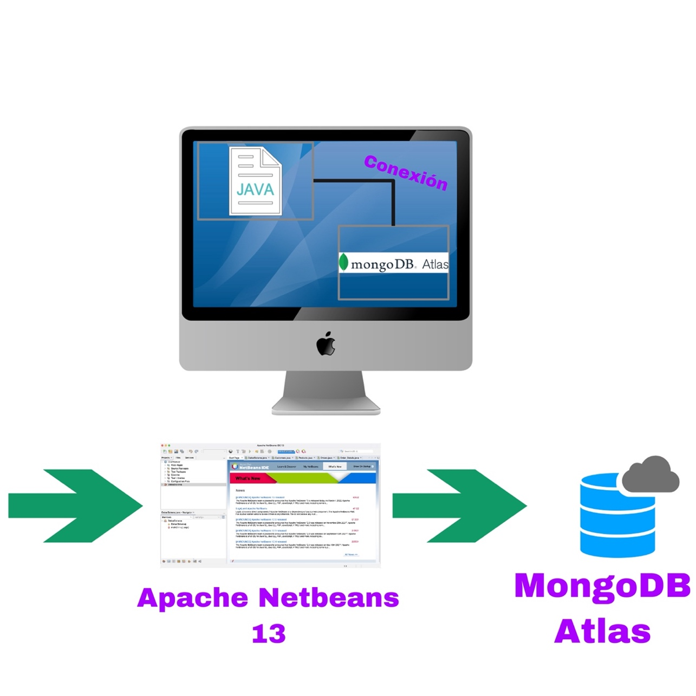

IMPLEMENTATION

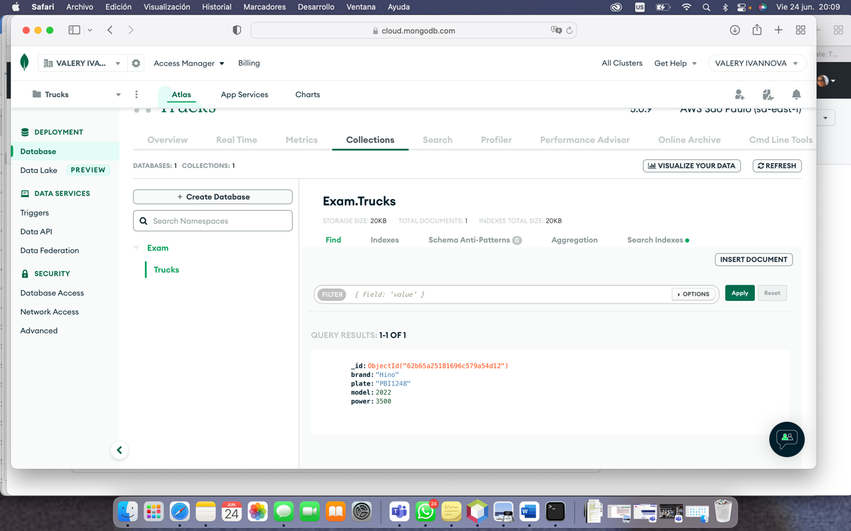

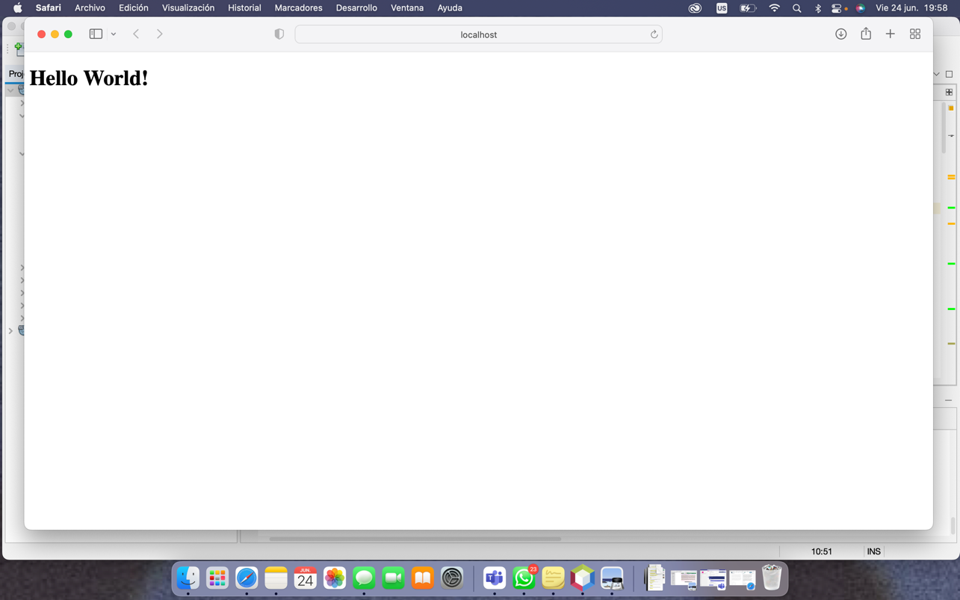

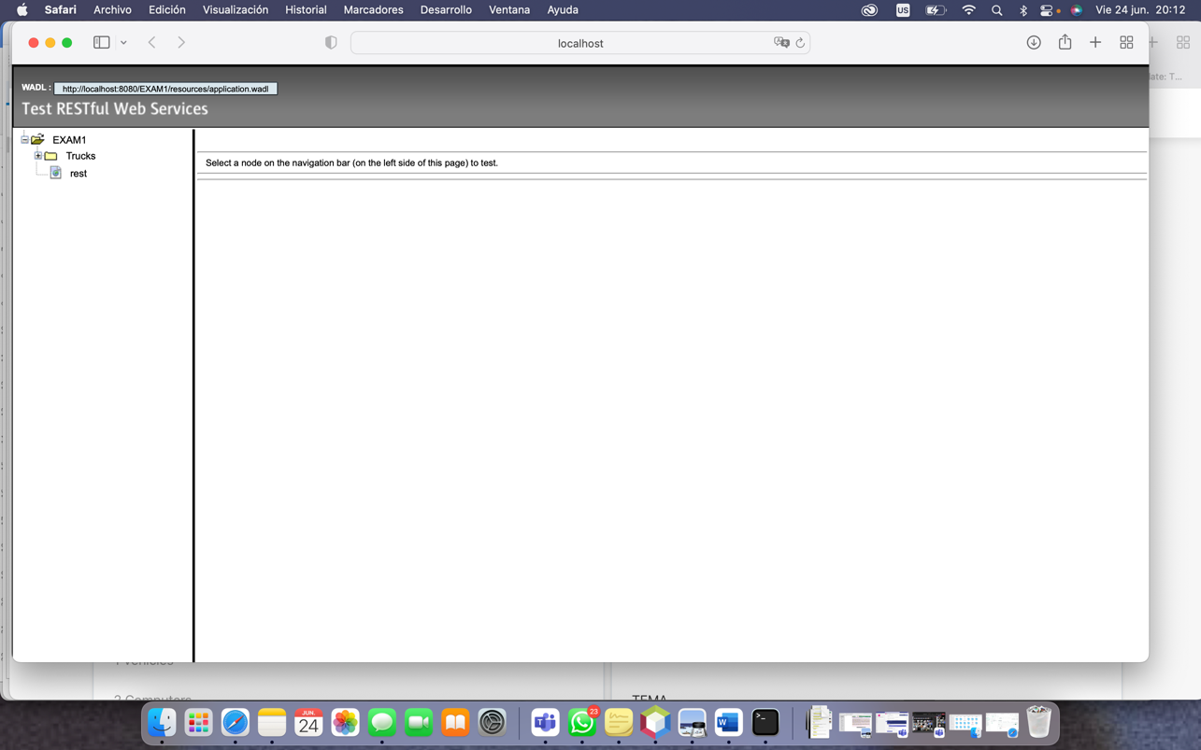

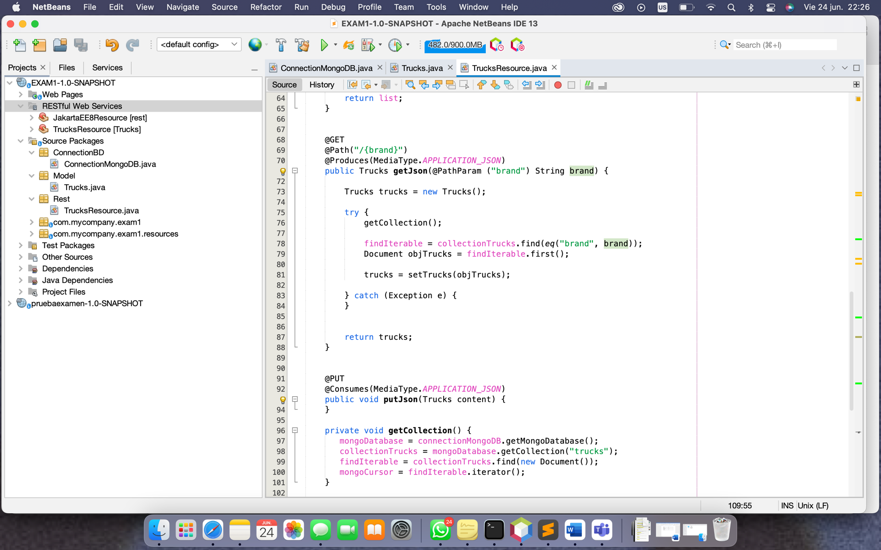

URI

|  |  |
| --- | --- |
| MÉTODO | GET |
| URI | http://localhost:8080/EXAM1/resources/Trucks/getbrand |
| DESCRIPCIÓN | brand |
| FORMATO | JSON |
| DEVUELVE |  |